 | LISTE RECAPITULATIVE DES DOCUMENTS  POUR CONSTITUER LE DOSSIER DE  VOYAGE SCOLAIRE AVEC NUITEE

Nom de l’école : _______________________________________________________________
Commune : ___________________________________________________________________
Classe(s) : ____________________________________________________________________
Lieu du séjour : ________________________________________________________________
Dates du séjour : _______________________________________________________________

☐ Voyage sur le territoire national ☐ Dans le département ☐ Dans un autre département
→ Dossier envoyé par mail et en version papier à l’IEN de circonscription, au moins 1 mois avant le départ (hors congés
scolaires).

☐ Voyage dans un pays étranger
→ Dossier envoyé par mail et en version papier à l’IEN de circonscription, au moins 1 mois et demi avant le départ (hors
congés scolaires).

☐ Annexe 2 bis – formulaire de demande de vérification honorabilité des personnes hors
Education Nationale (à envoyer à Mme Christine Marchal Christine.Marchal3@ac-nancy-metz.fr).

Dossier constitué de toutes les pièces listées ci-dessous à transmettre à l’IEN :

☐ Annexe 2 – formulaire de demande d’autorisation d’un voyage scolaire.

☐ Indication des personnes formées aux premiers secours. Présence obligatoire sur le lieu d’hébergement, y compris la nuit.

☐ Respect des normes d’encadrement pour la vie collective.

☐ Numéro de téléphone où l’on peut vous joindre à tout moment.

☐ Projet pédagogique et éducatif.

☐ Programme détaillé du séjour.

☐ Annexe 3 – la fiche d’information sur le transport école/centre d’accueil et le cas échéant pour chacune des sorties pendant le séjour.

☐ Signature et tampon du transporteur principal sur l’annexe 3 pour les trajets aller et retour (page 1 de l'annexe) OU schéma de conduite sur un document annexe

☐ Si transporteur différent pour les trajets sur place, signature et tampon du transporteur pour ces trajets (page 2 de l'annexe) OU schéma de conduite sur un document annexe

☐ Annexe 4 - le budget prévisionnel.

☐ Annexe 5 – la liste des passagers adultes et des élèves (noms, prénoms et coordonnées).

Le directeur s’est assuré de la collecte par l’enseignant des éléments suivants :

☐ Autorisations parentales.

☐ Autorisations à la participation d’un personnel relevant d’un autre employeur - Séjour pédagogique avec nuitées (AESH, ATSEM …).
☐ Photocopies des attestations des personnes formées aux premiers secours (AFPS, BNPS ou PSC1).

☐ Attestations d’assurance.

☐ Pour les séjours à l’étranger, l’autorisation de sortie du territoire donnée par les parents.
(https://www.service-public.fr/particuliers/vosdroits/F1359).

Ces voyages doivent faire l’objet d’une déclaration par le directeur d’école ou le chef d’établissement sur la plateforme Ariane. (https://pastel.diplomatie.gouv.fr/fildariane/dyn/public/login.html)

Si pratique d’activités physiques et sportives (APS) à risques durant le séjour :

☐ Photocopies des Cartes professionnelles des intervenants et de leurs agréments.

Il faut vérifier les cartes professionnelles des intervenants et leur validité.
Les intervenants extérieurs (pour encadrer des activités à taux d’encadrement renforcés ou à risques notamment), doivent avoir une carte professionnelle à jour. Le site pour rechercher si un éducateur sportif a une carte professionnelle :
https://recherche-educateur.sports.gouv.fr/accueil

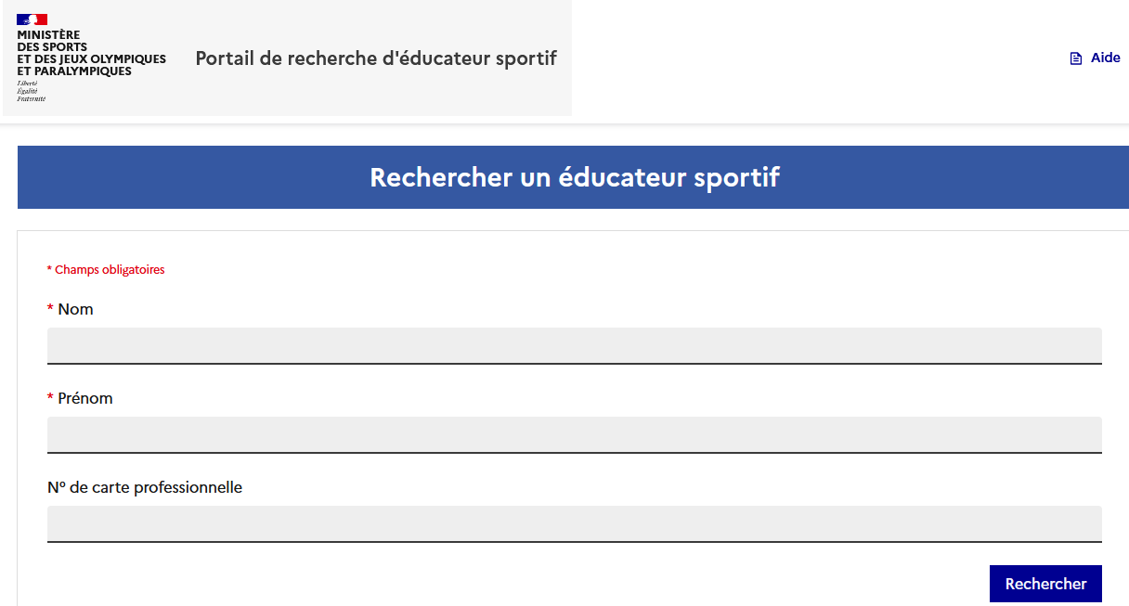

☐ Respect du taux d’encadrement en vigueur spécifique à cette APS.

☐ Liste de validation des tests du Pass-Nautique ou ASNS (si activités nautiques prévues pendant le séjour).

Attention : un emploi du temps de substitution est à anticiper en cas de manque d'enneigement pour les voyages scolaires « classes de neige », mais uniquement pour les destinations dans les régions Grand Est et Bourgogne Franche-Comté.

